

Gimnazija Poljane

VAJA št. 2

Delovanje enostavnih

katalizatorjev

Uvod

Molekule sodelujejo v kemijskih reakcijah, če so aktivirane. Energijo, ki je potrebna za aktiviranje molekul, imenujemo aktivacijska energija. Aktivacijska energija je pomembna pri hitrosti reakcije. Ta se lahko s pomočjo določenih snovi zelo zniža ali pa poveča. Te snovi imenujemo katalizatorji. Biokatalizatorje imenujemo encimi (spadajo pod organske katalizatorje). Ti omogočajo reakcije že pri zmernih temperaturah, pH – ju in normalnem tlaku, zato sodelujejo tudi pri procesih presnove v živih celicah. S segrevanjem bi sicer lahko pospešili hitrost gibanja molekul, ampak ne pri celicah, ker bi jih denaturiralo.

Encimi so beljakovine. Molekule s katerimi encim reagira pa imenujemo substrat. Del na encimu, ki se prostorsko najbolj prilega substratu, imenujemo aktivni center (po principu ključ – ključavnica). Po končani reakciji se encimi zopet odcepijo od substratov.

Na encimsko aktivnost zelo vplivajo temperatura, pH vrednost in nekatere druge snovi. Pri vaji smo uporabljali encim katalaza. Le-ta je zgrajen iz beljakovinskega in nebeljakovinskega dela. Najdemo ga lahko v določenih tkivih (v našem primeru v jetrih in krompirju), sprosti pa se lahko tudi iz celic. Katalaza ima pomembno funkcijo, saj lahko razgrajuje strupeni vodikov peroksid (H2O2), ki nastaja v živi celici kot stranski produkt presnove. BREZ KATALIZATORJA

E AKTIVACIJSKA ENERGIJA

S KATALIZATORJEM ( znižuje aktivacijsko energijo)!

PROSTA ENERGIJA(se sprosti)

Produkti (Ogljikov dioksid, voda)

t

b) Namen te vaje je bil spoznati nekatere beljakovinske (encime) in nebeljakoviniske katalizatorje in jih primerjati. Ugotavljanje njihovih lastnosti in pogojev delovanja in kako posamezni dejavniki (pH, temperatura, velikost delcev ... ) vplivajo na hitrost same reakcije. Naš namen je tudi bil dokazati, da je v jetrih encim katalaza. Ugotoviti smo hoteli tudi, kako na njegovo delovanje vpliva temperatura, velikost delcev, ph, kakšen je učinek encima iz raznih snovi, opazovati smo hoteli tudi ponovno uporabo encima in dokazati izhajanje kisika.

HIPOTEZA:

Na hitrost reakcije vplivajo mnogi dejavniki:

- tempreatura: višja temperatura pomeni hitrejšo reakcijo

- za najboljši potek reakcije je potreben določen pH, ki je pri vsaki reakciji različen

- velikost delcev: večja površina delcev pomeni hitrejšo reakcijo

1. Material

* Manganov dioksid v prahu – MnO2
* Kremenčev pesek – silicijev dioksid – SiO2
* 3% raztopina vodikovega peroksida - H2O2
* Destilirana voda
* Koščki svežih jeter in krompirja
* Standardne epruvete
* Pinceta, skalpel
* Steklena paličica
* Univerzalni indikatorski papir
* Prekuhana jetra, zmrznjena jetra ter jetra sobne temperature
* Raztopina natrijevega hidroksida (baza) - NaOH
* Raztopina klorovodikove kisline (kislina) - HCl

1. Metode dela
2. **Razkroj vodikovega peroksida s segrevanjem (brez katalizatorjev):**

Ta poizkus je naredila laborantka. Pripravila je aparaturo za zbiranje plina, ki nastaja pri razgradnji H2O2. Nato je v epruveto nalila 5ml 3% raztopine H2O2 in jo segrevala tako, da se je raztopina začela razkrajati v produkte razgradnje, od katerih je eden plin. Z gorečo trsko je preverila kateri plin je nastal.

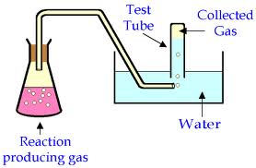

1. **Delovanje katalizatorja in delovanje encima**

Vzeli smo dve epruveti, v eno smo dali manganov dioksid v prahu v drugo pa kremenčev pesek. Paziti smo morali da ne prenašamo obeh snovi z isto žličko. Za tem smo v obe epruveti dodali 1 polno kapalko H2O2 (dodali smo jo v curku).

1. **Učinek encima**

Vzeli smo dve epruveti, v eno smo dali za riževo zrno velik košček jeter, v drugo pa enako velik košček krompirja. Jetra smo dali na stekleno palčko in jih potisnili do dna epruvete, ker so zelo lepljiva in samo tako nismo umazali sten epruvete. Zatem smo v obe epruveti nalili eno polno kapalko H2O2, ter čakali na reakcijo.

1. **Ponovna uporaba encima**

Vzeli smo dve novi epruveti, v prvo smo nalili staro H2O2 iz prejšnje reakcije in noter dali nova jetra, v drugo epruveto smo dali stara jetra iz prejšnje reakcije, ter dolilo novo H2O2 .

1. **Vpliv velikosti delcev na delovanje encima**

Vzeli smo dve novi epruveti, v prvo smo dali kos jeter, ter ga v epruveti malo strli z stekleno palčko. Notri smo dali še malo kremenčevega peska, za boljše trenje. V drugo epruveto smo dali na zelo majhno narezan krompir. Nato smo dolili po eno kapalko H2O2 v vsako epruveto in čakali na reakcijo.

1. **Vpliv temperature na delovanje encima**

Vzeli smo tri epruvete, v prvo smo dali jetra, ki so bila zmrznjena (temp. okoli 0 stopinj C), v drugo epruveto smo dali jetra segreta na 36 stopinj C (telesna temperatura), ter v tretjo epruveto smo dali prekuhana jetra (prekuhana v vodi – 100 stopinj C). v vsako epruveto smo dolili po eno kapalko H2O2 in čakali na reakcijo.

1. **Vpliv pH na delovanje encima**

Vzeli smo tri epruvete, in v vse tri dali po košček jeter. Nato smo v prvo dolili natrijev hidroksid (bazo), v drugo epruveto smo nalili destilirano (mehko) vodo, ter v tretjo epruveto smo dolili klorovodikovo kislino (kislino). Izmerili smo pH, za tem pa smo doliv vsako epruveto po eno kapalko H2O2. Čakali smo na reakcijo.

1. **Produkti reakcije in njihovo dokazovanje**

Ta poizkus je opravila laborantka. Vzela je posodo z vodo, zatem pa še tri epruvete napolnila z vodo in jih posadila v vodo z ustjem epruvete navzdol. Potem smo trije prostovoljci te epruvete držali v položaju pod vodo. Medtem je laboranta vzela erlenmajerico napolnjeno z jetri. Erlenmajerica je imela cevko povezano s posodo z vodo. V erlenmajerico je nato nalila H2O2 in takrat se je začela reakcija. Počakala je da pena pride do vrha erlenmajerice ter jo nato zaprla. Z tem je iztisnila zrak iz erlenmajerice. Nato je skozi cevko začel uhajati plin, ki smo ga mi lovili v naše epruvete.

Po tem smo vzeli prvo epruveto s plinom, jo obrnili z ustjem navzdol ter notri vtlačili tlečo trsko. Potem smo vzeli še drugo epruveto, jo tudi obrnili z ustjem navzdol in notri vtlačili prižgano vžigalico.

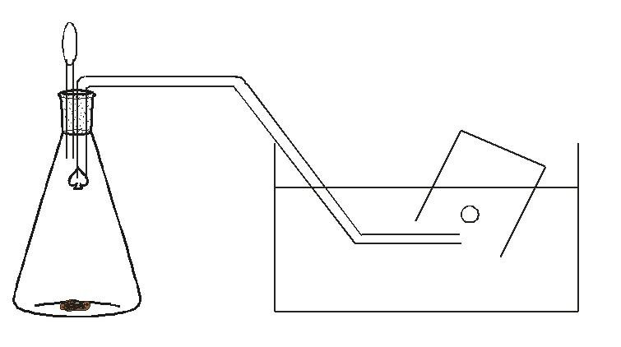

1. Rezultati

Nekatere rezultate bom predstavil v obliki stolpčnega grafa:

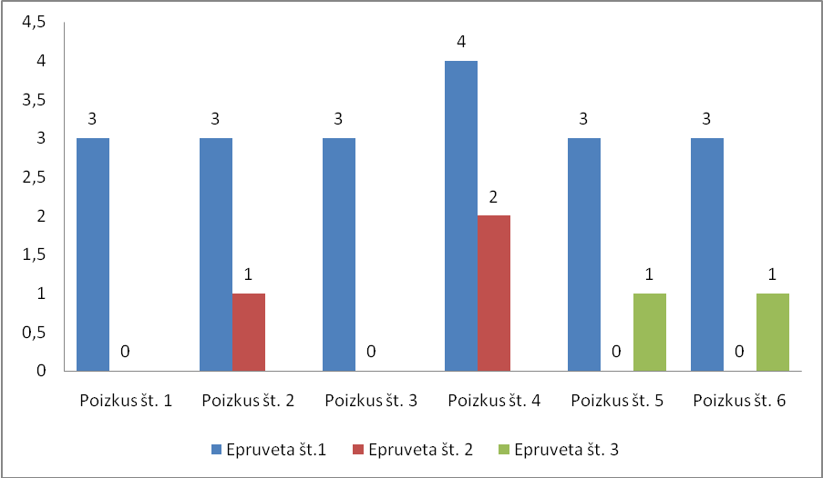

Navpična os prikazuje hitrost reakcije – 0 do 4. Vodoravna os prikazuje kateri poizkus je bil. Stolpci pa prikazujejo posamezno epruveto. V grafu so poizkusi, ki smo jih opravili sami.

**Poizkus št. 1:**

Epruveta št. 1 vsebuje MnO2. Dodamo H2O2, reakcija poteče dokaj hitro.

Epruveta št. 2 vsebuje SiO2 oz. kremenčev pesek. Dodamo H2O2, reakcije sploh ni.

**Poizkus št. 2:**

Epruveta št. 1 vsebuje kos jeter. Dodamo H2O2 in v tej epruveti reakcija poteče dokaj hitro.

Epruveta št. 2 vsebuje košček krompirja. Dodamo H2O2 in v tej epruveti reakcija poteče ampak zelo počasi.

**Poizkus št. 3:**

Epruveta št. 1 vsebuje kos jeter iz prejšnjega poizkusa in na novo dodano H2O2. Reakcija poteče dokaj hitro.

Epruveta št. 2 vsebuje kos svežih jeter ter H2O2 iz prejšnjega poizkusa. Reakcija ne poteče.

**Poizkus št. 4:**

Epruveta št. 1 vsebuje strta jetra. Dodamo H2O2 in v tej epruveto reakcija poteče zelo hitro.

Epruveta št, 2 vsebuje na majhno narezan krompir. Dodamo H2O2 in v tej epruveti reakcija poteče še kar hitro.

**Poizkus št. 5:**

Epruveta št. 1 vsebuje kos jeter ogretih na telesno temperaturo. Dodamo H2O2, reakcija poteče dokaj hitro.

Epruveta št. 2 vsebuje kos zmrznjenih jeter ( 0 stopinj C). Dodamo H2O2, reakcija poteče zelo počasi.

Epruveta št. 3 vsebuje kos prekuhanih jeter (prekuhanih na 100 stopinj C). Dodamo H2O2, reakcije sploh ni.

**Poizkus št. 6:**

Epruveta št. 1 vsebuje kos jeter. Dodamo eno kapalko H2O (destilirane vode), izmerimo pH. Za tem dodamo eno kapalko H2O2, reakcija poteče dokaj hitro.

Epruveta št. 2 vsebuje kos jeter. Dodamo eno kapalko HCl (kisline), izmerimo pH. Za tem dodamo eno kapalko H2O2, reakcije sploh ni.

Epruveta št. 3 vsebuje kos jeter. Dodamo eno kapalko NaOH (baze), izmerimo pH. Za tem dodamo ena kapalko H2O2, reakcija poteče zelo počasi.

**Poizkusa z laborantko:**

**Poizkus št.1: Ni v grafu:**

Kot je napisano v metodah dela smo segrevali H2O2, in lovili plin, ki je nastajal, v epruveto. Da bi ugotovili kateri plin je nastal smo v epruveto vtaknili gorečo trsko. Trska je zažarela, torej smo dokazali da je pri reakciji nastajal kisik.

**Poizkus št.8: Ni v grafu:**

Kot je napisano v metodah dela smo napolnili tri epruvete s plinom. V prvo epruveto smo vstavili tlečo trsko (to je metoda za dokazovanje kisika –O), trska je zažarela, torej smo dokazali, da je nastal pri reakciji kisik. V drugo epruveto smo vstavili prižgano vžigalico (to je metoda za dokazovanje vodika-H oz. pokalnega plina). Ko smo jo vstavili prav nič ni počilo, torej smo dokazali da vodik ne nastaja pri reakciji.

1. Razprava

Encim katalaza in manganov dioksid razgrajujeta vodikov peroksid, enačba reakcije je:

**2 H2O2 2 2H2O + O2**

Pri prvem poskusu smo uporabili manganov dioksid, to je anorganski katalizator, ki je povzročil hitro reakcijo. MnO2 je namreč pospešil razgradnjo vodikovega peroksida. V prvi epruveti pa reakcije ni bilo, ker pesek ni katalizator in ne pospešuje razkroja vodikovega peroksida.

Pri drugem poskusu smo uporabili encim katalaza, ki se je nahajal v koščkih jeter in krompirja. V epruveti z jetri je reakcija potekala dokaj hitro, v epruveti s krompirjem pa počasneje, kar pomeni, da je v jetrih več katalaz.

Pri tretjem poskusu smo dokazali, da se encimi pri reakcijah ne porabljajo.. V prvi epruveti je reakcija potekla, ker smo spet dodali vodikov peroksid. Ker so bila jetra tam že do prejšnje reakcije, to pomeni, da se encimi niso porabili. V drugi epruveti je reakcija že potekla, tako da se ni zgodilo nič, ne glede na to koliko jeter iz prejšnje reakcije smo dodali.

Pri četrtem poizkusu smo ugotovili, da večja površina prinese večji prostor za potek reakcije, tako da je reakcija hitreje potekla. Glede na vajo dva kjer so bili koščki razporejeni po manjši površini, je bila reakcija veliko hitrejša

Pri petem poizkusu smo dokazali, da višja temperatura pospešuje hitrost reakcije do določene mere, dokler se pri določeni temperaturi encimi ne razgradijo. Temperatura pri kateri encimi najbolje delujejo drugače rečemo tudi temperaturni optimum – okoli 37 stopinj C. V epruveti št. 2 kjer so bila jetra kuhana encimov ni bilo več in zato tudi reakcije ni bilo. Pri zmrznjenih jetrih pa reakcija poteče zelo počasi, ker nismo uničili encimov, samo začasno smo jih zamrznili.

Pri šestem poizkusu smo ugotovili, da ob nevtralnem pH reakcija poteče najhitreje. V bazičnih raztopinah reakcija poteče zelo počasi, medtem ko pri kislih raztopinah reakcija sploh ne poteče. Vendar to iz podatkov ni čisto jasno razvidno. Medtem ko je pri epruveti št. 2 kislost največja možna, pri epruveti št. 3 pH ni prišel do skrajne meje. Iz tega bi se dalo sklepati tudi to, da reakcija najhitreje poteče okoli nevtralnem pH, nato pa pada proti bazičnemu in kislemu. Seveda je ta vrh najbrž nekje med 6 in 8 pH, vendar to iz zgornjih podatkov to ni razvidno.

Oštevilčenje tej poizkusov, je glede na graf, ne pa glede na metode dela, poizkusa z laborantko pa sta oštevilčena glede na metode dela.

**Poizkusa z laborantko:**

Pri poizkusu št. 1 smo lahko reakcijo pospeševali s segrevanjem, ker H2O2 ne vsebuje živih celic, in tako s segrevanjem ne denaturiramo H2O2. Pri reakciji nastaneta kisik in voda. Kisik smo dokazali, voda je pa izparela v obliki vodnih hlapov. Tu aktivacijsko energijo pridobimo s segrevanjem in ne katalizatorjem, tako da je bilo potrebno več energije.

Pri poizkusu št. 8 sta pri reakciji katalaze iz jeter in H2O2 nastajala kot je napisano v zgornji enačbi kisik in voda kot produkta. Torej lahko sklepamo da sta glavna produkta pri kakršnikoli reakciji s H2O2 in katalazo ta dva produkta prisotna. Torej encim je opravil svojo nalogo in ostal nedotaknjen. Meni se zdi zelo čudno da iz H2O2 ki je škodljiv za nas, z katalazo pridobimo dva neškodljiva za nas elementa.

1. Zaključek

V tem poizkusu smo ugotovili, da se v jetrih in krompirju nahajata encim katalaza. V jetrih ga je malo več kot v krompirju. Ugotovili smo tudi, da H2O2 razgrajuje manganov dioksid kot tudi katalaza. Dokazali smo da se encim katalaza ne porablja, da deluje najbolje pri temperaturnem optimumu, najbolje deluje pri nevtralnem pH (7), da je na večji površini razporejeno več katalaze in tudi hitreje reagira. Dokazali smo tudi da pri razgrajevanju H2O2 nastajata kisik in voda, vodik pa ne nastaja.

Jaz mislim da smo dosegli cilje in namen tega poizkusa saj smo vse naše hipoteze dokazali. Pa naj so bile pravilne ali pa nepravilne. Torej ugotovil sem tudi da je katalaza pomembna za naše telo, ampak tudi nevarna če imamo visoko vročino, ker počasi nehuje delovati.

1. Literatura

Drašler J., Gogala N., Povž M.,BIOLOGIJA NAVODILA ZA LABORATORIJSKO DELO, DZS, Ljubljana 2001

Zvezek za biologijo